Сложи из счетных палочек картинку по образцу.

Баран.
Рано-рано два барана
Застучали в ворота:
-Тра-ра-ра!
-Тра-ра-ра!

Сложи из счетных палочек картинку по образцу.

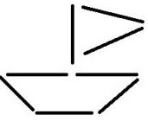

Корабль.
Посмотри: корабль старинный
С парусами, с мачтой длинной,
У штурвала – рулевой,
Ветер парус надувал,
По морям кораблик гнал.

Сложи из счетных палочек картинку по образцу.

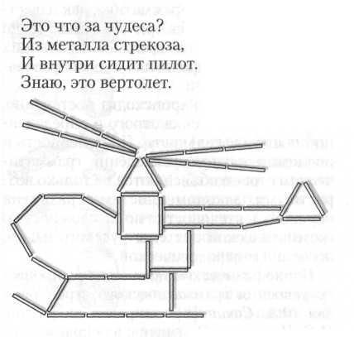

Вертолет
Вот готовится в полет
Винтокрылый вертолёт.
Ни разгона, ни разбега:
Раскрутили винт –
И в небо!

Сложи из счетных палочек картинку по образцу.

Мухомор.
В яркой куртке мухомор
Гордо сел на косогор.
Нам не нужен мухомор,
Не пойдём на косогор.

Сложи из счетных палочек картинку по образцу.

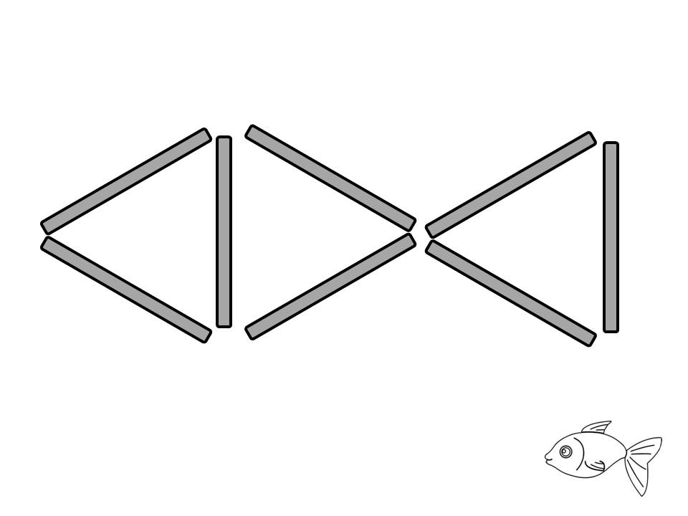

Рыбка.
Рыбка плавает в водице,
Рыбке весело играть,
Рыбка, рыбка, озорница,
Мы хотим тебя поймать.
Рыбка спинку изогнула,
Крошку хлебную взяла,
Рыбка хвостиком махнула,
Быстро – быстро уплыла.

